Skabelon til tests

# TESTNAVN

16 - Ugyldige tegn i navn felterne

Beskrivelse:  
Vi vil teste at man ikke kan sætte ”\” i felterne Fornavn og Efternavn.

## Forudsætninger:

Du skal være forbundet til Databasen, og derudover skal du køre DB scriptene:  
1_entiteter.sql, 2_konvertering.sql, 3_data.sql

## Udførsel:

|  |  |
| --- | --- |
| Trin |  |
| 1 | Indtast Brugernavn ”martinhana” |
| 2 | Indtast Kode ”martin10” |
| 3 | Tryk på ”Login” knappen |
| 4 | Tryk på ”Salg” |
| 5 | Tryk på ”Ordre Salg” |
| 6 | Indtast i Kundeinfo i feltet Tlf nr ”55775577” |
| 7 | Indtast i feltet Fornavn ”\Martin” |
| 8 | Indtast i feltet Efternavn ”Hansen\” |
| 9 | Indtast i feltet Adresse ”Mågevænget 10” |
| 10 | Indtast i feltet Post nr ”4700” |
| 11 | Indtast i feltet By ”Næstved” |
| 12 | Sæt flueben på Ny sten |
| 13 | Fjern flueben fra Gravesten |
| 14 | Tryk på kanppe ”Videre >>” |

## Forventet resultat:

Når man indtaster i feltet tlf nr. ”557755”, i feltet Fornavn”\Martin”, i feltet Efternavn ”Hansen\”, i feltet Adresse ”Mågevænget 10”, i feltet Post nr ”4700”, i feltet ”Næstved” og derefter trykker Videre>> vil der komme en fejlbesked om Kunde info er forkert samt hvor der felterne Fornavn og Efternavn står med rødt.

## Faktiske resultat:

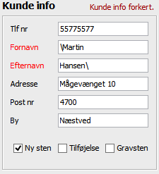

## Konklusion på test:

Bestået